​ເມືອງ​ນໍ້າ​ບາກ ​ແຂວງ​ຫລວງ​ພະ​ບາງ ໄດ້ຮັບທືນ
ຈາກ ທລຍ 812.265.433 ກີບ
-------------------
ໂດຍ: ພູ​ທອນ ພົມ​ມະ​ພາ​ວັນ
​ເມືອງ​ນໍ້າເມຶ​ອງນໍ້າ​ບາກ ​ແມ່ນ​​ເມືອງ​ທຸກ​ຍາກ ຂອງແຂວງ​ຫລວງ​ພະ​ບາງ ​ ​ແລະ ​ເປັນ​ເມືອງເປົ້າ​ໝາຍ​ທີ່ ທລຍ ​ໃຫ້ການ​ຊ່ວຍ​ເຫຼືອ ​​ເລີ້ມ​ແຕ່​ປີ 2010-2011. ຫລາຍ​ບ້ານ ​ແລະ ກຸ່ມ​ບ້ານ ຍັງ​ຂາດ​ເສັ້ນທາງ​ເຂົ້າ​ເຖິງ​ໄດ້ 2 ລະດູ ​ໂດຍ​ສະ​ເພາະ​ແມ່ນ ​ເສັ້ນທາງ​ລະຫວ່າງ​ບ້ານ ພາຍ​ໃນ​ກຸ່ມ ​ແລະ ​ເສັ້ນທາງ​ແຕ່​ກຸ່ມ ຫາ​ເມືອງ, ດັ່ງ​ນັ້ນ ​ສົກ​ປີ 2014-2015 ຮອບ​ວຽນ​ທີ່ 12 ນີ້ ​​ເມືອງ​ນໍ້າ​ບາກໄດ້​ຮັບ​ທຶນ​ສະ​ໜັບບ​ສະ​ໜູ​ນການ​ກໍ່ສ້າງ​ເສັ້ນທາງ ຈາກ ທລຍ ຫລາຍ​ກວ່າ​​ໂຄງການ​ຍ່ອຍ​ອຶ່ນໆດ ​ໃນ​ນັ້ນຈໍານວນທັງ​ໝົດທີ່ ​ເມືອງ​ນໍ້າ​ບາກ​ໄດ້​ຮັບ​ແມ່ນ 6 ​ໂຄງການ​ຍ່ອຍ ຊຶ່ງ​ປະກອບ​ດ້ວຍ: ການກໍ່ສ້າງເສັ້ນ​ທາງ 4 ເສັ້ນຄື: ເສັ້ນ​ທາງ​ບ້ານ​ລີ່ ແລະ ເສັ້ນ​ທາງ​ບ້ານດອນ​ຄຳ​, ເສັ້ນ​ຢູ່​ບ້ານ​ດ່ວນ​ໃຕ້ ແລະ ​ສ້າງ​ເສັ້ນ​ທາງ​ບ້ານ​ລ້ອງ​ຈົກ​, ​ໂຄງການ​ສ້ອມ​ແປງນ້ຳ​ລິນ​ຢູ່​ບ້ານ​ຂັນ​ເທິງ​, ກຸ່ມ​ຊົງ​ຈາ​ປະ​ກອບ​ມີ 1 ໂຄງ​ການ​ ​ແລະ ໂຄງການ ​ແມ່ນ​ການ​ກໍ່ສ້າງ​ໂຮງຮຽນ​ປະຖົມ 3 ຫ້ອງ ຢູ່​ບ້ານ​ໜອງ​ເໝືອ 1 ​ໂຄງການ​. ຊຶ່ງ​ລວມມີຜູ້​ໄດ້​ຮັບຜົນປະ​ ໂຫຍ​ດທັງ​ໝົດ 2.456.ຄົນ, ຍິງ 1,212 ຄົນ.

ສໍາລັບ​ຄວາມ​ຄືບ​ໜ້າ​ໃນ​ການຈັດ​ຕັ້ງ​ປະຕິບັດ​ໂຄງການນັ້ນ 5 ​ໂຄງການ​ທີ່​ໄດ້​ເລີ້ມ​​​ລົງ​ມືຈັດ​ຕັ້ງ​ປະ​ຕິ​ບັດ​​ ​ແຕ່​ເດືອນ 07/2015 ​ໄດ້​ສຳ​ເລັດ​ໃນ​ເດືອນ 10/2015 ພອ້ມທັງໄດ້​ຮັບ​ການກວດ​ກາ 100% ແລະ​ ມອບ​ຮັບ​ຢ່າງ​ເປັນ​ທາງ​ການ​ໃຫ້​ແກ່​ຊຸມ​ຊົນຄຸ້ມ​ຄອ​ງ​ນໍາ​ໃຊ້​ເປັນ​ປົກກະຕິ​ແລ້ວ. ສໍາ​ລັບ​ມູນ​ຄ່າ​ໃນ​ການ​ກໍ່ສ້າງ​ ແລະ ສ້ອມ​ແປງ ທັງ​ໝົດ​ແມ່ນ 812.265.433 ກີບ.
ສ່ວນອີກ 1 ໂຄງການ​ກໍ່ສ້າງ​ໂຮງຮຽນ​ປະຖົມ 3 ຫ້ອງ ຢູ່​ບ້ານ​ໜອງ​ເໝືອ​ ຊຶ່ງເປັນ​ໂຄງ​ການ​ທົດ​ລອງ​ໃນຮູບ​ແບບຊຸມຊົນຈັດຕັ້ງປະຕິບັດເອງ ຫລື ເອີ້ນວ່າ ( CDD ) ​ແມ່ນກຳລັງ​ຈັດ​ຕັ້ງ​ປະ​ຕິ​ບັດ ຄາດວ່າຈະສຳເລັດ ໃນໄວໆນີ້.
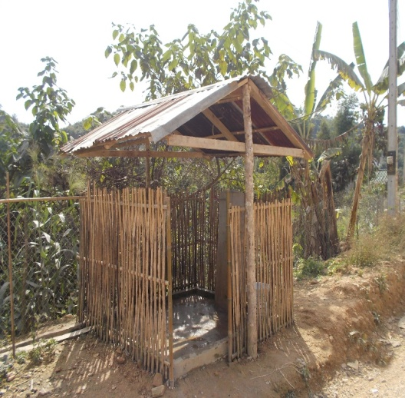
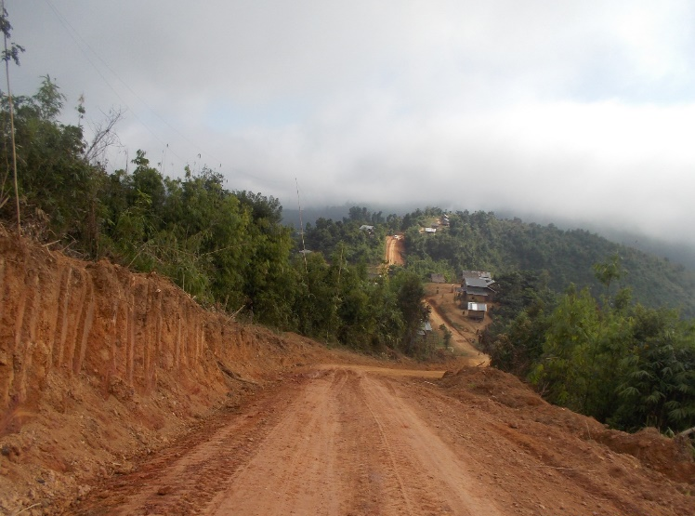

ສ້ອມ​ແປງ​ນ້ຳ​ລິນ​ບ້ານ​ຂັ້ນ​ເທິງ
ສ້ອມ​ແປງ​ທາງ​ບ້ານ​ລີ່​ກຸມ​ນະ​ຄອນ

